3. Автоматическое включение резерва

3.1. Общие положения

Суть автоматического включения резерва состоит в том, что при повреждении какого-либо элемента системы электроснабжения или отключении источника питание обесточенных электроприемников восстанавливается достаточно быстро благодаря автоматической замене поврежденного элемента резервным или автоматическому включению резервного источника.
Автоматическое включение резервного питания или оборудования предусматривают во всех случаях, когда перерыв в электроснабжении вызывает убытки, значительно превышающие стоимость установки устройства АВР. Устройства АВР применяют, когда имеется в наличии или проектируется дополнительный (резервный) источник питания, например, трансформатор, линия, секция шин. В этом случае при отключении рабочего источника устройством АВР включается второй источник питания, нормально находящийся в резерве. Такие системы действуют надежно, но требуют для своего осуществления значительных капитальных затрат. Это холодный резерв или оборудование находится под напряжением на холостом ходу.
Для устранения этого недостатка применяют устройства АВР для оборудования, которое в нормальном режиме тоже работает, но используется не полностью, что отвечает экономически целесообразному режиму работы этих установок. Например, КПД трансформатора наибольший при 60…80 %-ной номинальной нагрузке. В этом случае при отключении одного (рабочего) источника второй под действием устройства АВР принимает на себя всю нагрузку и, перегружаясь (в допустимых пределах), обеспечивает бесперебойное электроснабжение установки. Такого же эффекта можно добиться при параллельной работе двух или большего числа источников питания и отключении поврежденного элемента средствами релейной защиты без устройства АВР. Однако такое включение источников питания системы электроснабжения вызывает увеличение токов КЗ, значительное усложнение и удорожание работы релейной защиты и часто не обеспечивает необходимой избирательности действия.
Эффективность действия АВР в системах электроснабжения составляет 90…95%. Простота схем и высокая эффективность обусловили широкое применение АВР в электрических сетях и энергосистемах.
В схемах электроснабжения получило распространение резервирование элементов (например, линий, электродвигателей), выполненное на вводных или линейных выключателях, автоматах и т.п., и АВР линий и трансформаторов, выполненное на секционных выключателях или других коммутационных аппаратах (рис. 3.1, 3.2, 3.3).

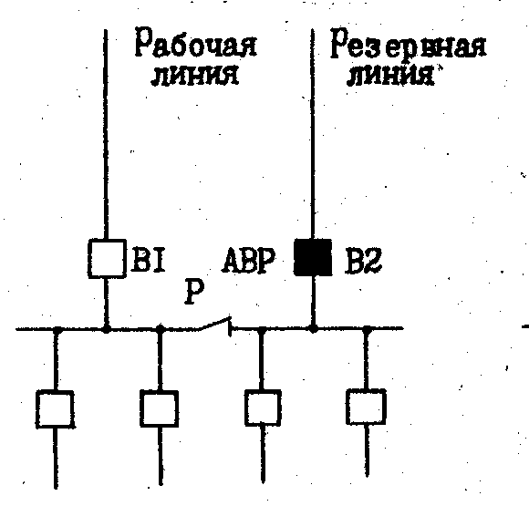 | 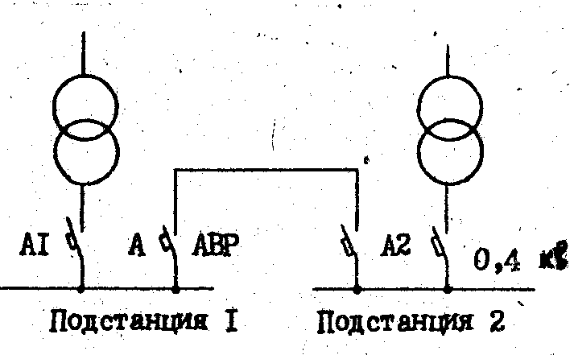 | 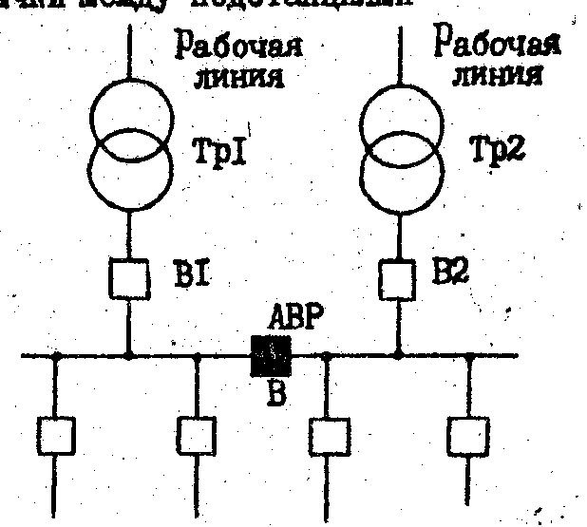
Рис. 3.1. АВР линии | Рис. 3.2. АВР питания с  помощью перемычки между подстанциями | Рис. 3.3. АВР трансформатора на секционном  выключателе

В первом случае используется так называемый "холодный" резерв, а во втором - "горячий". На схеме рис. 3.1 в нормальном режиме питание потребителей осуществляется по рабочей линии, а резервная линия отключена выключателем В2. При повреждении рабочей линии устройство АВР отключает выключатель B1, а выключателем В2 включает резервную линию (разъединитель Р включен). Недостатки рассмотренной схемы:
1. Неудовлетворительное использование резервного электрооборудования (в частности, резервной линии) ввиду нормальной работы его без нагрузки.
2. Тяжелые условия самозапуска электродвигателей (одновременное переключение всех электродвигателей на резервную линию).
3. Значительно большие потери электроэнергии, чем в схемах питания потребителей по двум линиям с секционными аппаратами на подстанциях.
Из-за указанных недостатков этот тип схем с резервными элементами используется редко. На промышленных предприятиях они применяются, если в качестве резервных линий принимают короткие перемычки между подстанциями (рис. 3.2).
На рис. 3.3 приведена схема широко применяемая для питания потребителей 1 и 2 категорий. Питание осуществляется по двум рабочим линиям. Секционный выключатель В отключен. При повреждении одной из питающих линий или трансформатора устройство АВР отключает соответственно выключатель B1 или В2 и включает секционный выключатель В, восстанавливая тем самым питание обесточенной секции.

3.2. АВР резервной линии

Схему устройства автоматического включения резервной линии применяют преимущественно на ГПП и РП промышленных предприятий 1-й и 2-й категорий. Двойной комплект реле напряжения в схеме предусматривают для исключения ложного срабатывания схемы вследствие обрыва проводов в цепи питания этих реле, перегорания предохранителей или повреждения одной фазы трансформаторов напряжения. Для АВР неответственных объектов предусматривают одно реле на каждый ввод. Трансформаторы напряжения устанавливают только на фиксированном резервном вводе, а для рабочего ввода используют шинные трансформаторы напряжения.
Релейно-контактные устройства АВР на постоянном оперативном токе применяют в установках, имеющих выключатели с электромагнитными приводами, электромагниты отключения и тем более электромагниты включения которых потребляют сравнительно большие мощности. При этом схемы релейной защиты и схемы автоматики выполняют на постоянном или выпрямленном оперативном токе с использованием блоков питания и мощных выпрямительных устройств.
На рис. 3.4,а показана подстанция, получающая питание от рабочего источника питания. Выключатель Q1 включен, а выключатель Q2 резервного источника питания отключен. Пусковой орган устройства АВР содержит минимальные реле напряжения KV1, KV3 и максимальное реле напряжения KV2 (рис. 3.4,б). Выдержку времени t_{АВР1} создает реле времени КТ (рис. 3.4,в).
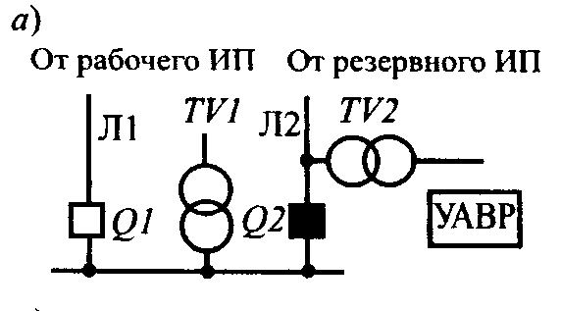 | 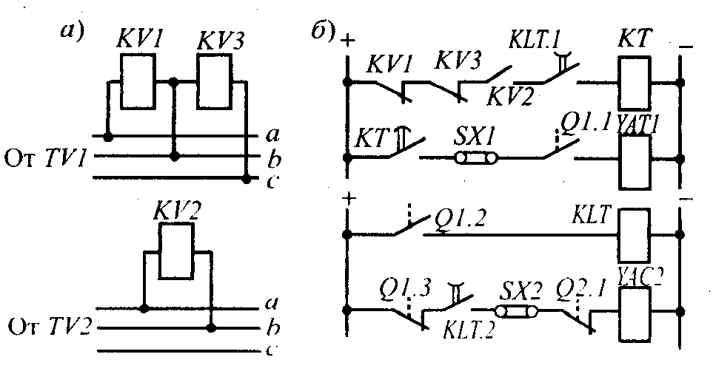
Рис. 3.4. Схема устройств АВР
линии для выключателей
с электромагнитными приводами

Однократность действия обеспечивается промежуточным реле KLT, имеющим при возврате выдержку времени t_{АВР2}. В нормальном режиме выключатель Q1 включен, а выключатель Q2 отключен. На шинах и на линии Л2 имеется напряжение (рис. 3.7,а). Контакты минимальных реле напряжения KV1 и KV3 разомкнуты, а контакт максимального реле напряжения KV2 замкнут. Вспомогательные контакты Q1.1 и Q1.2 выключателя Q1 замкнуты, а вспомогательный контакт Q1.3 разомкнут. При этом реле KLT находится в возбужденном состоянии и его контакты KLT.1 и KLT.2 замкнуты. Вспомогательный контакт Q2.1 выключателя Q2 замкнут; цепь электромагнита включения УАС2 подготовлена.
Устройство АВР действует следующим образом. При исчезновении напряжения на шинах подстанции срабатывают реле KV1 и KV3, их контакты в цепи реле времени КТ замыкаются. Если на линии Л2 имеется напряжение, то реле KV2 находится в состоянии после срабатывания, его контакт замкнут. Реле времени КТ приходит в действие и по истечении времени t_{ABP1} замыкает контакт в цепи электромагнита отключения YAT1, выключатель Q1 отключается, при этом его вспомогательные контакты Q1.1 и Q1.2 размыкаются, a Q1.3 в цепи электромагнита включения УАС2 замыкается, производя включение выключателя Q2 . Если включение происходит на поврежденные шины, то защита выключателя (на схеме не показана) с ускорением после действия устройства АВР отключает его. Повторного включения не последует, так как к этому времени реле KLТ размыкает свои контакты KLT.1 и KLT.2.
На рис. 3.5 показана схема устройства АВР двустороннего действия с ускорением защиты после АВР на постоянном оперативном токе для схемы сети, показанной на рис. 3.5,а. Здесь цепи устройства АВР1 секции 1 и устройства АВР2 секции 2 аналогичны цепи, указанной на рис. 3.4. Устройство АВР1 приходит в действие при снижении напряжения на секции 1 и отключает выключатель Q2, а устройство АВР2 - при снижении напряжения на секции 2 и отключает выключатель Q4. И в том, и в другом случае обесточивается реле KLT1, обеспечивающее однократность действия УАВР, и включается секционный выключатель Q5.
Для ускорения токовой защиты после АВР в схему включено реле KLT2. В нормальном режиме (выключатель Q5 отключен) оно находится в возбужденном состоянии и его контакт KLT2.1 в цепи электромагнита отключения YAT5 выключателя Q5 замкнут. Если выключатель Q5 включается на КЗ, то срабатывает реле тока КА, реле времени КТЗ приходит в действие, замыкая мгновенный контакт КТ3.2. При этом создается цепь на отключение выключателя Q5 (контакты реле КLТ2.1, КLТ3.2 и вспомогательный контакт выключателя Q5.2 замкнуты) выключатель отключается, а реле КLТ2 с некоторым замедлением размыкает контакт КLТ2.1. При успешном действии устройства АВР выключатель Q5 остается включенным. Если теперь возникнет КЗ, то он будет отключаться с выдержкой времени, установленной на реле КТ3 (контакт КТ3.1).
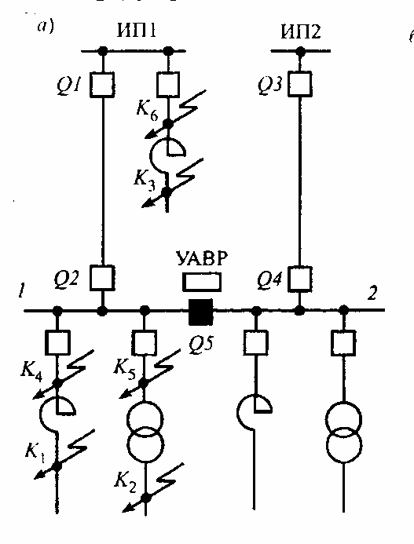
Рис. 3.5. Схема устройства АВР двухстороннего действия

3.3. Автоматическое включение резервного трансформатора

Устройства АВР применяются не только для автоматических включений резервных линий, но и трансформаторов. Схемы подстанций обычно выполняются так, что при наличии двух (и более) трансформаторов шины низшего напряжения секционируются (рис. 3.6).
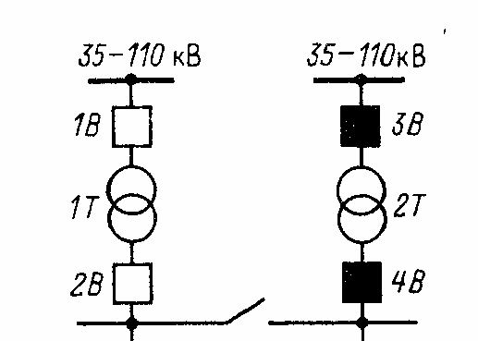

Рис. 3.6. Схема АВР резервного трансформатора

3.4. АВР на секционном выключателе 10 кВ
главной понизительной подстанции

На ГПП промышленных предприятий применяется схема АВР трансформаторов, выполненная на секционном выключателе с электромагнитным приводом (рис. 3.7). Она обеспечивает взаимное резервирование трансформаторов, которые нормально работают независимо друг от друга, секционные выключатели находятся в отключенном положении. При отключении, например, линии, питающей трансформатор Т1, отпадают реле минимального напряжения PH1-1 и РН2-1 или замыкают свои контакты реле понижения частоты PЧ1-1. Соответственно сработает одно из реле времени РП1-1 и РВ2-1 и с выдержкой времени через промежуточное реле ПP1-1 подаст сигнал на отключение выключателя B1. При отключении B1 по цепи, содержащей нормально открытые контакты блокировочного реле РБ, будет подан сигнал на включение секционного выключателя В, который, включившись, восстановит питание на секции 1.
В данной схеме осуществляется контроль качества напряжения резервного источника. Для этой цели установлены реле минимального напряжения PH3-1 и PH3-2 и реле минимальной частоты РЧ2-1 и РЧ2-2. С помощью реле минимального напряжения PH4-1 и PH4-2 обеспечивается косвенный контроль гашения поля синхронных электродвигателей, подлежащих самозапуску, и отключенного состояния выключателей электродвигателей, самозапуск которых не предусмотрен.
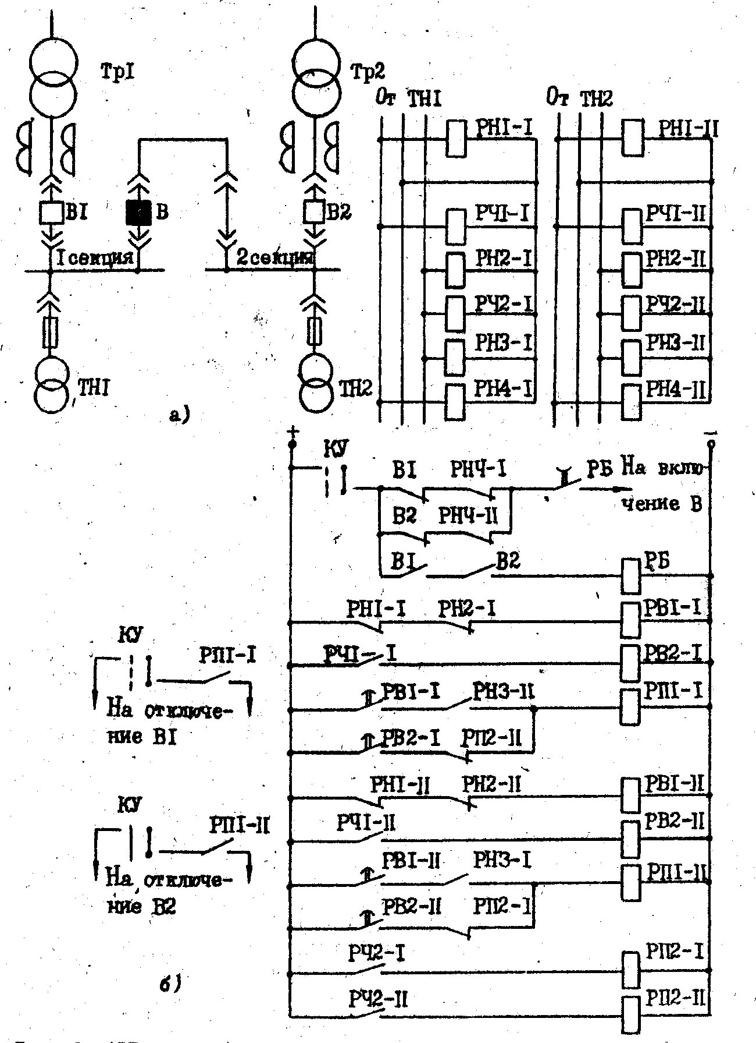
Рис. 3.7. АВР трансформатора на секционном выключателе с электромагнитным приводом и контролем качества напряжения

При неуспешном действии устройства АВР, например, в случае включения выключателя В на короткое замыкание максимальная токовая защита отключает выключатель В. С целью сокращения времени работы на короткое замыкание защита выполняется с ускорением действия после АВР. Следует иметь в виду, что для обеспечения нормальной работы устройства АВР цепи управления автоматически переключаются на ту секцию, где имеется питание.
Выдержка времени рассмотренных устройств АВР определяется отстройкой от коротких замыканий на отходящих от подстанции линиях. Она принимается на ступень больше, чем время действия соответствующих максимальных токовых защит. При наличии радиально-ступенчатой схемы электроснабжения время действия АВР может составлять несколько секунд. Для его уменьшения применяют блокировку от коротких замыканий на отходящих линиях, выполняемую с помощью токовых реле, которые подключаются к трансформаторам тока, установленным на вводах в распредустройство. Нормально замкнутые контакты токовых реле могут включаться, например, последовательно с нормально замкнутыми контактами реле минимального напряжения.

3.5. АВР в электрических сетях с синхронными электродвигателями

На многих промышленных предприятиях имеются синхронные двигатели. При отключении питания одной из секций они переходят в генераторный режим и некоторое время поддерживают на ней напряжение. Задержка действия АВР может составлять десятки секунд. Чтобы обеспечить нормальную работу АВР в указанном случае, помимо основного пускового органа (реле минимального напряжения) устанавливают дополнительный - реле понижения частоты.
В том случае, когда от секции сборных шин, потерявшей напряжение, питались синхронные двигатели (или синхронный компенсатор), несинхронное включение которых недопустимо, включение секционного выключателя от устройства АВР производится лишь после предварительного отключения этих двигателей или после перевода их в асинхронный режим работы путем кратковременного отключения их автоматов гашения поля (АГП), которые вновь включаются схемой АВР после включения секционного выключателя. Синхронные двигатели при этом ресинхронизируются, т.е. втягиваются в синхронизм.
Для обеспечения самозапуска синхронных электродвигателей после действия устройства АВР перерыв электроснабжения не должен превышать 0,1...0,12 с, если действие устройства АВР вызвано потерей питания из-за отключения рабочего источника. Допустимое время перерыва электроснабжения уменьшается до 0,08...0,09 с при 3-фазных КЗ.
Для обеспечения самозапуска необходимо, чтобы в течение этого времени сработало устройство АВР, отключился выключатель Q2 и включился выключатель Q5 (рис. 3.8). Современные, наиболее быстродействующие вакуумные выключатели имеют время отключения 0,03 с и время включения 0,04...0,05 с. Таким образом, для обеспечения динамической устойчивости синхронных электродвигателей при исчезновении питания и последующем его восстановлении время действия устройства АВР не должно превышать 0,02 с. Можно увеличить это время до значения, равного 0,05...0,06 с, если сигнал на включение выключателя Q5 подавать одновременно с сигналом на отключение выключателя Q2. Таким образом, быстродействие устройства АВР является одним из основных требований, которые предъявляют к нему синхронные электродвигатели.
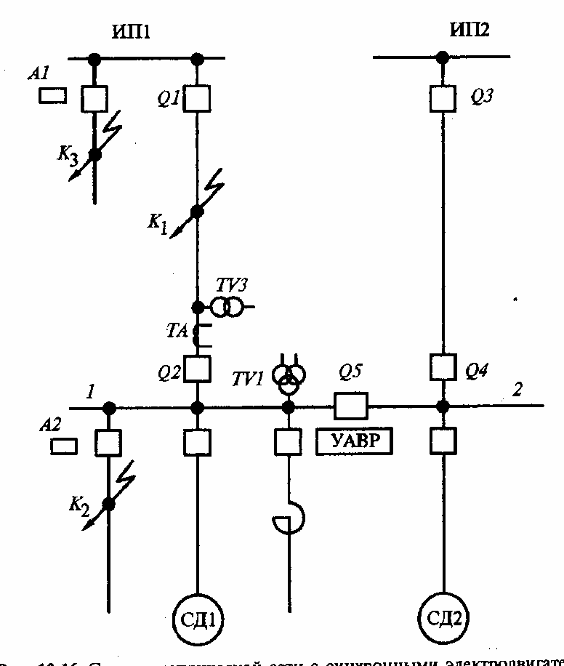
Рис. 3.8. Схема электрической сети с синхронными двигателями и устройством АВР

Совершенно очевидно, что рассмотренный выше минимальный пусковой орган напряжения не может быть использован в схемах устройства АВР при наличии синхронных электродвигателей. Дополнение этого пускового органа минимальным реле тока не решает проблемы, так как оно блокирует устройство АВР не только при КЗ в точках К₂ и К₃, когда АВР не должно действовать, но и при КЗ в точке К₁ на питающей линии, когда оно должно приходить в действие. При повреждении в точках К₁ и К₃ минимальное реле тока не срабатывает из-за подпитки этих точек синхронными электродвигателями. Что касается минимального реле напряжения, то наличие минимального реле тока не влияет на его поведение. При потере питания (отключение рабочего источника питания) оно также будет действовать с указанным выше замедлением (t_{ср} > 1 с). Поэтому целесообразно рассмотреть другие пусковые органы, например, реле понижения частоты.
На подстанциях и РП узла нагрузки, содержащего синхронные и мощные асинхронные электродвигатели, ИО напряжения дополняется, если это требуется для сокращения перерыва питания, защитой от потери питания, включающей реле понижения частоты и реле направления мощности. ИО частоты обеспечивает при остаточном напряжении на потерявших питание шинах U ≥ 0,2 U_{н} значительно более быструю фиксацию отказа основного источника питания, чем ИО, реагирующий только на симметричное снижение напряжения. Использование реле понижения частоты типа РЧ1 позволяет в одном реле совместить функции выявления отказа рабочего источника и определения возможности данного источника быть резервным. Для этого на реле выставляются уставка срабатывания f_{ср} и уставка контроля f_{к} = 48,5…49 Гц. Благодаря применению реле направления мощности, замыкающего контакты при направлении активной мощности к шинам, f_{ср} обычно принимают равным 47,5…48 Гц, не согласовывая эту уставку с параметрами срабатывания очередей АЧР. При отказе рабочего источника реле понижения частоты, настроенное на уставку f_{ср}, срабатывает, осуществляя пуск устройства АВР и одновременно дает команду на перестройку РЧ-1 измерительного органа устройства АВР в схеме другого выключателя ввода. Если на резервном источнике питания частота f > f_{к}, вступает в действие логическая АВР, управляющая переключением питания потребителей.

3.6. АВР на трансформаторных подстанциях напряжением 10/0,4 кВ

Устройства АВР в сетях напряжением ниже 1000 В построены на тех же принципах, что и выше рассмотренные устройства. Особенностью их является то, что в качестве коммутационных аппаратов используются автоматические выключатели, контакторы, магнитные пускатели, время действия (включения или отключения) которых значительно меньше, чем высоковольтных выключателей. Учитывая, что в сетях напряжением до 1000 В время отключения коротких замыканий мало, можно не вводить специальную выдержку времени в устройство АВР. Поэтому АВР в указанных сетях может быть обеспечено достаточно быстро. Однако в ряде случаев следует отстраиваться от кратковременных нарушений электроснабжения в сетях напряжением выше 1000 В. Исходя из этого условия, в схемах АВР приходится предусматривать выдержку времени, на ступень большую, чем время перерывов электроснабжения. Иначе в ответственных ситуациях необоснованно будут вводиться резервные мощности и перегружаться отдельные элементы системы электроснабжения. Например, если при отключении одной из питающих ГПП линий сначала будет срабатывать АВР трансформаторов цеховых ТП, а затем АВР на ГПП, то на первых будет выведена из работы часть трансформаторов, что недопустимо.
Обычно же время действия АВР в сетях напряжением ниже 1000 В сокращают и добиваются минимального перерыва электроснабжения (не более 0,1...0,2 с) благодаря применению автоматического возврата схемы в исходное состояние при восстановлении питания обесточенной линии или трансформатора.
Следует отметить, что АВР в сетях напряжением до 1000 В выполняется более простыми и дешевыми средствами. Он предназначен прежде всего для истребителей 1-й категории, но может быть использовано и при питании электроприемников 2-й категории.
На рис. 3.9 показано устройство автоматического включения резервного трансформатора, выполненное на секционном автомате с электромагнитным приводом постоянного тока. При исчезновении напряжения, например, на секции 1 сборных шин подстанции срабатывают реле минимального напряжения РН-1 и РH2-1 и замыкают цепь реле времени PB1. С выдержкой времени подается импульс на электромагнит отключения СО1 автомата A1. При отключения автомат A1 своими блок-контактами подает питание на контактор К соленоида включения СВ секционного автомата А. В результате последний включается и секция 1 запитывается от второго трансформатора.
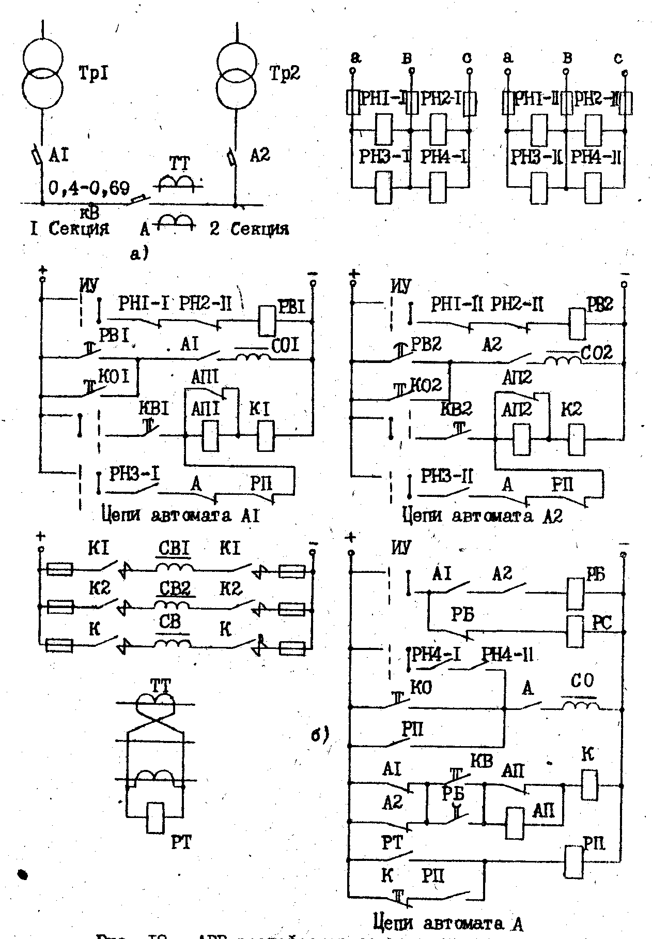
Рис. 3.9. АВР трансформатора на низком напряжении

Одновременно с отключением автомата A1 обесточивается блокировочное реле РБ. Оно отпадает с выдержкой времени и, размыкая цепь катушки контактора К, предотвращает возможность повторного включения секционного автомата А при неуспешном АВР. При этом реле РБ замыкает цепь сигнального PC и эксплуатационный персонал получает сигнал о действии устройства АВР.
При включении автомата А на короткое замыкание он отключится максимальной токовой защитой, которая в данном случае выполнена с помощью токового реле РТ, воздействующего на промежуточное реле РП и далее на катушку отключения СО. Такое выполнение защиты позволяет просто отстроиться от КЗ на отходящих от подстанции линиях. В этой схеме автоматы в цепях трансформаторов применены бет максимальных расцепителей. В других схемах указанная защита может быть осуществлена с помощью максимальных расцепителей, встроенных в автоматы.
Предусмотрен автоматический возврат рассматриваемой схемы в исходное положение при восстановлении питания отключившегося трансформатора. Если же сработает защита на секционном автомате, то для приведения схемы управления автоматом А2 в состояние готовности необходимо вмешательство дежурного персонала (нужно нажать кнопку К). Для предотвращения случаев включения автоматов на короткие замыкания предусмотрены автоматические прерыватели автоматов АП, АП1, АП2.

3.7. Согласование действия АВР на ГПП и ТП

На рис. 3.10 показан принцип применения устройств АВР, действующих на секционные выключатели двухтрансформаторных подстанций. Принцип может быть распространен также на независимые однотрансформаторные подстанции, связанные между собой резервной линией. Автоматическое включение резерва происходит после срабатывания защиты минимального напряжения и отключения этой защитой основного питания. Во избежание одновременного срабатывания устройств АВР различных ступеней системы электроснабжения выдержка времени защиты минимального напряжения низших ступеней отстраивается от времени срабатывания аналогичной защиты высших ступеней, т.е.
t_{с(i+1)} > t_{сi} + t_{отс},
где t_{ci} - время срабатывания защиты минимального напряжения, используемой в качестве пускового органа АВР на 1-й ступени системы электроснабжения; t_{c(i+1)} - время срабатывания аналогичной защиты на следующей (по удалению от источника питания) ступени системы электроснабжения; t_{отс} - время отстройки, принимаемое в пределах от 0,5 до 0,7 с.
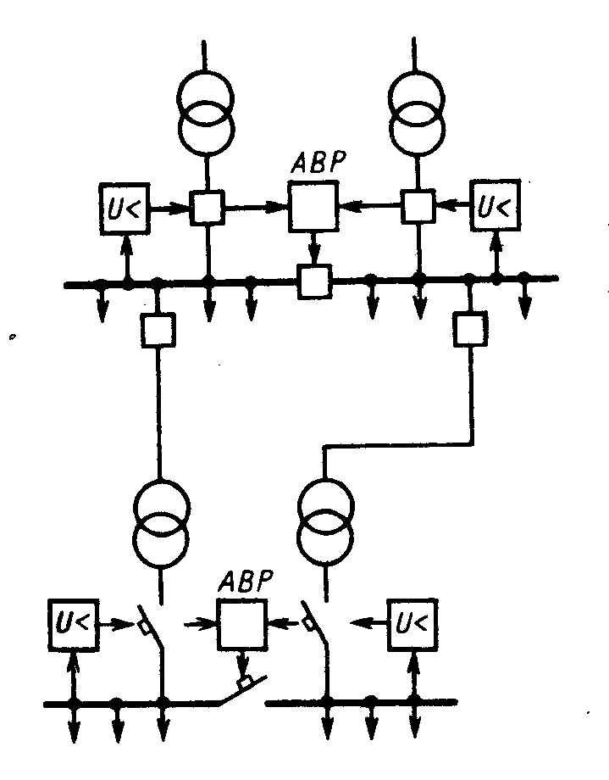
Рис. 3.10. Согласование действия АВР на различных уровнях СЭС – на ГПП и цеховой трансформаторной подстанции

3.8. Устройства автоматического включения резерва
в сетях напряжением до 1кВ

В установках напряжением до 1 кВ устройства АВР наиболее просто выполняют на микропроцессорах или контакторах. В этом случае дополнительный пусковой орган не требуется, так как при исчезновении или снижении напряжения на резервируемой линии контактор отключается самостоятельно. В схеме на рис. 3.11 потребители и получают питание от рабочего источника по линии Л1. Контактор КМ1 удерживается во включенном положении катушкой, которая находится под полным рабочим напряжением линии. При этом его вспомогательный контакт КМ1.2 в цепи катушки контактора КМ2 разомкнут, поэтому контактор КМ2 отключен. Он включается и переводит питание на резервный источник только при отключенном контакторе КМ1, когда замкнется вспомогательный контакт КМ1.2. Контактор КМ1 отключается при исчезновении напряжения на линии Л1, так как при этом прекращается питание его удерживающей катушки. Устройство АВР автоматически восстанавливает питание от рабочего источника после появления напряжения на линии Л1. На время ремонта шин накладки SX1 и SX2 снимаются.
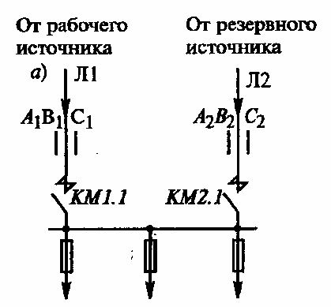а) | 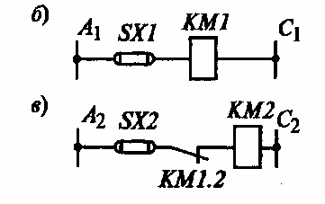
 | Рис. 3.11. Схема сети (а) и устройства АВР (б, в) с использованием контакторов

С помощью контакторов можно выполнить и более сложные схемы автоматики, например АВР двустороннего действия (рис. 3.12). Нормально контакторы КМ1 и КМЗ включены, при этом подстанция А получает питание по линии Л1, а подстанция Б - по линии Л2. Линия ЛЗ - резервная, нормально она включена только на одной из подстанций, например на подстанции А. Схема АВР выполнена так, что обеспечивается автоматическое включение резервного питания любой из подстанций при отключении ее питающей линии.
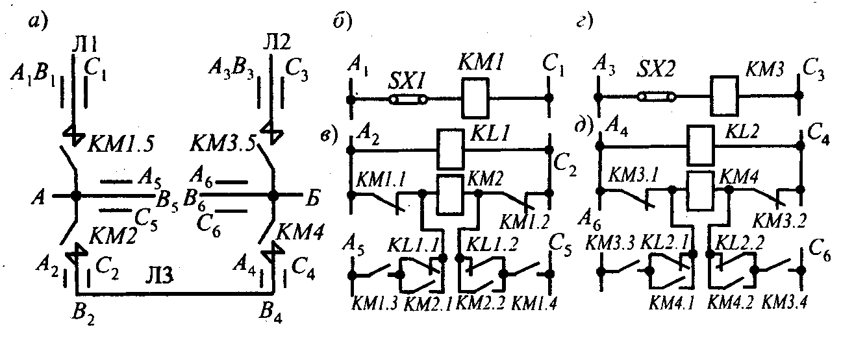
Рис. 3.12. Схема устройства АВР двухстороннего действия
с использованием контакторов

Схема работает следующим образом. При исчезновении напряжения, например на линии Л2 и шинах подстанции Б, удерживающая катушка контактора КМЗ обесточивается и контактор отключается (рис. 3.12,а, г). При этом его вспомогательные контакты КМ3.1 и КМЗ.2 в цепи удерживающей катушки контактора КМ4 замыкаются, а вспомогательные контакты КМЗ.З и КМ3.4 размыкаются (рис. 3.12,д). Так как резервная линия ЛЗ находится под напряжением со стороны подстанции А, то контактор КМ4 включается и удерживается во включенном состоянии, его вспомогательные контакты КМ4.1 и КМ4.2 замыкаются, а контакты KL2.1 и KL2.2 промежуточного реле KL2 остаются разомкнутыми. Подстанция Б получает питание по резервной линии. При восстановлении напряжения на линии Л2 автоматически включается контактор КМЗ, его вспомогательные контакты КМ3.1 и КМЗ.2 разрывают цепь удерживающей катушки контактора КМ4, и он отключается. Схема приходит в исходное состояние.
В данном случае устройство АВР действует без участия промежуточного реле KL2. Необходимость наличия реле KL2 в схеме УАВР проявляется в случае исчезновения напряжения на линии Л1. При этом, несмотря на отключение контактора KM1 (рис. 3.12,б) и замыкание его вспомогательных контактов КМ1.1 и КМ1.2 в цепи удерживающей катушки контактора КМ2, последний включиться не может, так как исчезает напряжение и на шинах подстанции А, и на резервной линии ЛЗ. Состояние схемы включения катушки контактора КМ2 для данного случая показано на рис. 3.12,в. На подстанции Б контактор КМ3 включен и на шинах имеется напряжение. Вспомогательные контакты КМ.3.1 и КМ3.2 (рис. 3.12,д) разомкнуты, а вспомогательные контакты КМ3.3 и КМ3.4 замкнуты. При исчезновении напряжения на линии ЛЗ реле KL2 обесточивается и замыкает контакты KL2.1 и KL2.2. Контактор КМ4 включается и на линию ЛЗ подается напряжение. При этом реле срабатывает и размыкает контакты KL2.1 и KL2.2, а контактор КМ4 остается включенным, так как цепь его удерживающей катушки замкнута вспомогательными контактами КМЗ.З, KM3.4, КМ4.1 и КМ4.2.
Появление напряжения на линии ЛЗ сопровождается включением контактора КМ2 на подстанции А. Таким образом обеспечивается резервное питание подстанции А при исчезновении напряжения на линии Л1.
Полное время действия рассмотренных схем АВР (время отключения рабочего и время включения резервного контактора) составляет t_{АВР} = 0,2...0,3 с. При этом кратковременные снижения напряжения вследствие короткого замыкания в сети не вызывают срабатывания устройства АВР, так как время перегорания предохранителей на поврежденном участке сети меньше времени отключения контактора.
Недостатком рассмотренных схем является возможность многократных включений резервной линии на поврежденные шины, если предохранитель этой линии в цикле АВР не успеет перегореть. Недостаток состоит и в том, что во включенном положении контактор удерживается катушкой, находящейся под полным рабочим напряжением. При этом магнитная система контактора создает излишний нагрев, вибрацию и гудение. В ряде случаев это недопустимо. Кроме того, катушки контакторов создают дополнительные потери электроэнергии. Указанные недостатки отсутствуют в устройствах АВР, использующих контакторы с механической защелкой, которая удерживает контактор во включенном положении и при обесточенной катушке.

3.9. АВР электродвигателей

АВР двигателей применяют для ответственных потребителей 1-й категории, перерыв в электроснабжении, которых является недопустимым. АВР электродвигателей применяют либо для резервирования основных рабочих электродвигателей, либо для обеспечения определенного технологического режима установок. АВР двигателей происходит не только при отключении электродвигателя рабочего агрегата, но и при изменении технологических параметров агрегата. На практике часто встречается АВР электродвигателей насосов, вентиляторов, компрессор возбудительных агрегатов и т.д. Он выполняется в функции технологической (уровень, давление, расход и т.п.), либо электрической (напряжение, ток и т.п.) величины или параметра.
На рис. 3.13 приведена принципиальная схема АВР электронасосов. Схема АВР срабатывает при отключении выключателя 1В рабочего насоса средствами релейной защиты или при изменении технологического режима насоса, например при понижении давления в питающей линии (при этом срабатывает реле давления Д). В обоих случаях получает питание реле 1П и подает импульс на включение выключателя В2 резервного насоса. Однократность АПВ обеспечивается реле 2П.
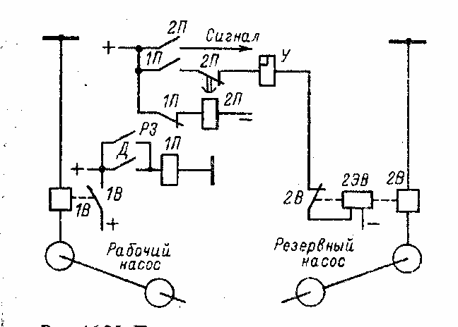
Рис. 3.13. Схема АВР резервных двигателей

На рис. 3.14 изображена схема автоматического ввода резервного электродвигателя, питаемого напряжением ниже 1000 В. Автоматы A1 и A2 установлены для защиты соответственно рабочего и резервного электродвигателей и имеют комбинированные расцепители. При отключении питания рабочего электродвигателя Д1 (на рис. 3.14 не показан) отпадает его магнитный пускатель ПМ1 и своими блок-контактами замыкает цепь реле времени PB1. Если время перерыва питания больше выдержки времени реле РB1, то последнее, замыкая цепь реле времени РВ2, обеспечивает подачу напряжения на катушку магнитного пускателя ПМ2 и включение резервного электродвигателя Д2. Реле времени РВ2 резервного электродвигателя (аналогично рабочего электродвигателя) предусмотрено для отстройки от кратковременных нарушений питания и имеет выдержку времени, на ступень большую выдержи времени реле PB1.
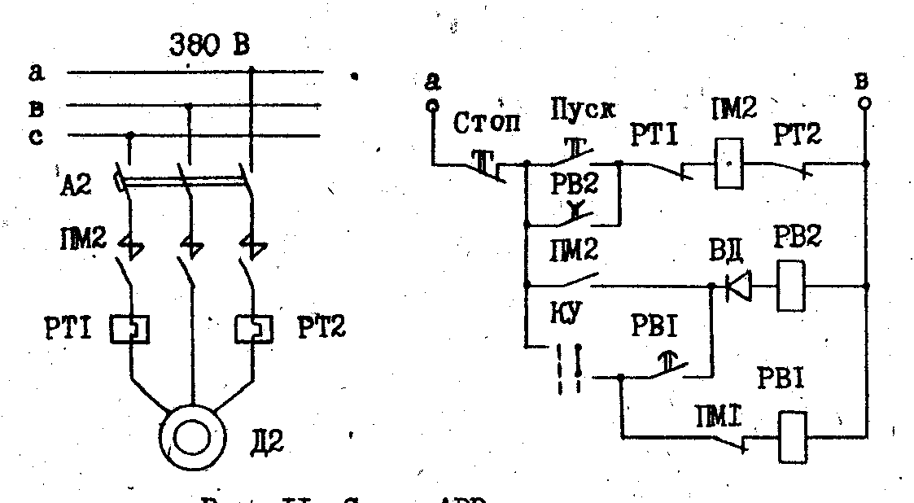
Рис. 3.14. Схема АВР электродвигателя

3.10. Вопросы и схемы для самостоятельного изучения

1. Для чего необходимо ускорение действия РЗ после неуспешного АПВ?
2. В каких случаях применяется АВР линий (рис. 3.1) и АВР трансформаторов (рис. 2.5)? Описать порядок действия схем. Чем указанные АВР отличаются от АПВ?
3. Поясните принципы осуществления АВР в схемах, показанных на рис. 3.15 (2 верхние схемы). Описать порядок действия АВР. В каких случаях применяются?
4. Проведите технико-экономическое сопоставление холодного и горячего резерва при АВР трансформаторов.

